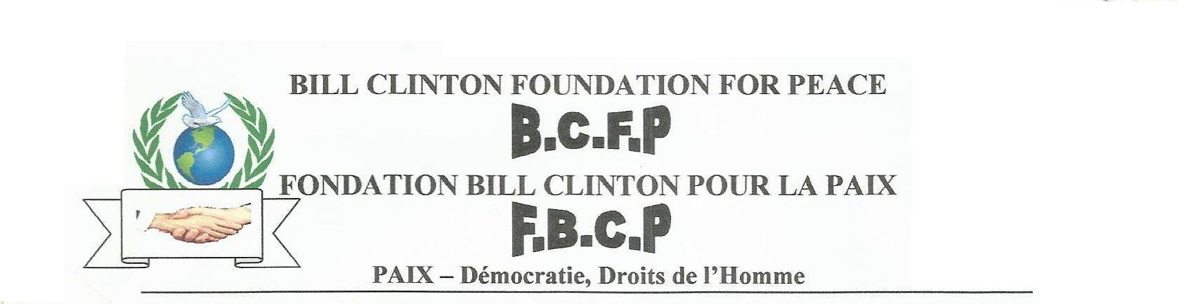

COMMUNIQUE DE PRESSE N°233/FBCP/CEI/19

La Fondation Bill Clinton pour la Paix informe l’opinion tant nationale qu’internationale qu’aujourd’hui le 12 mars 2019, une équipe du Corps Médical envoyé par le Ministre de la Santé Publique composée des médecins et infirmiers à la Prison de Makala pour les soins aux malades.

Comme nous avons indiqué dans notre dernière déclaration, qu’il y a des morts quotidiens dans les centres pénitentiaires de la République Démocratique du Congo particulièrement la Prison Centrale de Makala. A titre d’exemple, le 8 mars 2019, il y a eu 3 morts. La cause de ces infections des malades est due au surpeuplement, étouffement, malnutrition, manque des soins appropriés, atteinte judiciaire. Voilà une des raisons qui fait qu’on trouve beaucoup des détenus préventifs que les condamnés en RDC. Malgré le transfert de 50 prisonniers condamnés de 5 à 25 ans à la prison de Luzumu dans le Kongo Central, prison qui était réhabilitée par l’Union Européenne, leur nombre est resté de 7.800 (effectif général), présence : 7.774, civils : 7.607, militaires : 168, femmes : 160, mineurs : 250, garçons : 242, filles : 10, condamnés : 1.061.

Lors de sa visite à la prison militaire de Ndolo, la Fondation Bill Clinton pour la Paix (FBCP) avait constaté qu’il y a des personnes sans les dossiers judiciaires militaires y sont transférées par l’Agence Nationale de Renseignement (ANR), Demiap, etc. et dont Monsieur John MALUBUNI cadre de la Direction Générale des Impôts (DGI) détenu à l’ANR cachot clandestin pendant 7 ans avant d’être envoyé à Ndolo pour la raison que seuls les services de la sécurité de l’ARN connaissent.

La FBCP demande à Son Excellence Monsieur le Président de la République Félix TSHILOMBO TSHISEKEDI d’intervenir pour la réduction de nombre des prisonniers et les détenus préventifs.

Et, de veiller de telle sorte que les magistrats qui ne respectent pas la procédure judiciaire soient sanctionnés ou poursuivis et aussi d’améliorer les conditions de travail de ces magistrats, des agents et directeurs des prisons en RDC.

Pour la Fondation Bill Clinton pour la Paix (FBCP)

Emmanuel ADU COLE
Président

Adresse: Av Bonga N°.5 C/kalamu
Box Postale : 11893Kin1
Tél: 00243 999957283-896383128-821001234-970464600
E-mail : fbcp97@yahoo.fr-fbcpnat_kinshasa_rdc@yahoo.com-fbcpkin1@yahoo.fr
Kinshasa, R.D –Congo

